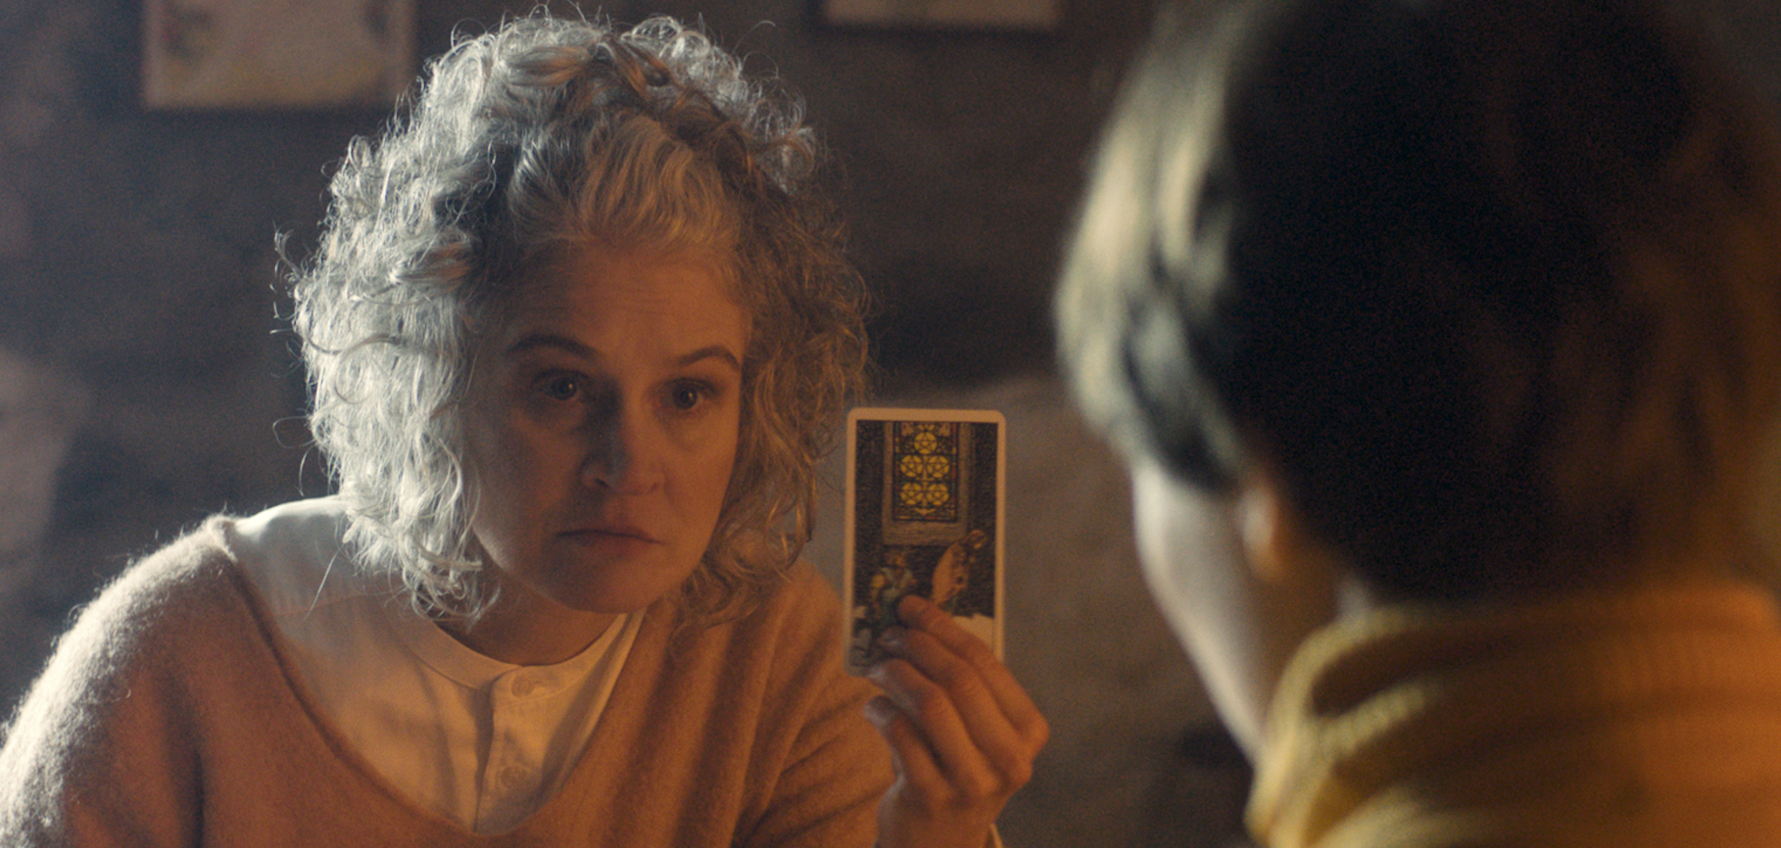
A PAK PŘIŠLA LÁSKA…DISTRIBUČNÍ LIST

Česko 2022 | 87 minut | české znění | přístupný od 12 let | DCP, MP4 | premiéra: 1. prosince 2022 | konec monopolu: 31. prosince 2032

■ originální název A pak přišla láska… ■ žánr drama
■ režie Šimon Holý ■ scénář Šimon Holý, Pavla Tomicová, Sara Venclovská, Tereza Hofová, Eliška Soukupová ■ kamera Jana Hojdová ■ zvuk Hana Kašpárek Vyšínská ■ hrají Pavla Tomicová, Sara Venclovská, Tereza Hofová, Eliška Soukupová, Marián Chalány, Nirav Prajapati, Soňa Beaumont, Lenka Karaka, Hana Řičicová, Tereza Nováková, Jana Patočková, Pavla Klimešová, Yara Abu Ataya
Diana Cam Van Nguyen, Zuzana Bartošová, Zuzana Rockova, Vladka Bambásková, Růžena Štruncová
Dana Čechová, Zdena Mazurová, Majka Marie Šulová, Renáta Najmanová, Marie Holubová, Marie Nachtneblová

■ programace Radek Rubáš, +420 777 161 402, program@aerofilms.cz, online objednávky v portálu disfilm
- stránka filmu https://www.aerofilms.cz/a-pak-prisla-laska-.../ ■ materiály http://aero.capsa.cz/ (login a heslo: guest)

■ synopse
Psycholožka Kristýna (Pavla Tomicová) zoufale hledá lásku a štěstí. Rozhodne se proto odjet se svou dospělou dcerou Sárou (Sara Venclovská) na ozdravný víkend za kartářkou Zdenou (Tereza Hofová). Skrze pochybné rodové léčení a výklady karet zjistí víc nejen o svém problematickém vztahu k okolí, ale i ke své dceři a sobě samotné. Přijde na konci uzdravování konečně i láska?

■ proč tento film?
“Nebudu tady zatěžovat tím, jak složité je zafinancovat a natočit v Česku film. Každopádně je to běh na dlouho trať. A pak je tady Šimon Holý... Rok poté, co debutoval na festivalu v Karlových Varech se svým suverénním snímkem Zrcadla ve tmě, se tam letos vrátil do jedné ze soutěžních sekcí se svým (o nic míň suverénním) filmem A pak přišla láska… Tak jako ve svém debutu nechává excelovat hlavní herečku tentokrát ztvárněnou výbornou Pavlou Tomicovou, která se společně s dalšími třemi představitelkami podílela i na scénáři. A stejně jako ve svém prvním filmu se i tady věnuje současným (nejen ženským) tématům osamění, hledání spřízněné duše, lásky nebo dezinformací. Šimon Holý mě fascinuje svojí houževnatostí. Tím, že dokáže navzdory všemu s omezenými prostředky a s partou přátel natočit naprosto aktuální a autentické filmy, které hovoří současným jazykem. Tak se budu těšit zase za rok, Šimone.“
Anna Lísalová, Aerofilms

